Mese della Pace 2019

MODULO ORDINE KIT DA TAVOLA

N. kit da tavola ordinati

PRENOTATO DA:

Nome e

Cognome

Cellulare e-mail

Parrocchia

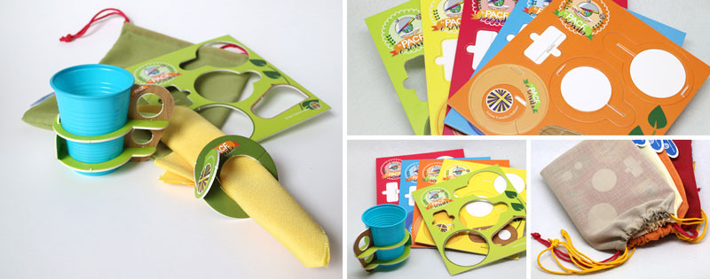

Il costo del kit è di 6,00€

I gruppi parrocchiali che volessero acquistare il gadget sono pregati di inviare il modulo compilato all’indirizzo acr@azionecattolica.ge.it entro lunedì 28 gennaio 2019. La consegna avverrà il giorno della Festa. Le quote dei gadget e delle offerte per l’iniziativa di carità saranno raccolte lo stesso giorno.

Per scoprire l’iniziativa di carità che riceverà il contributo puoi cliccare qui:
http://acr.azionecattolica.it/pace/la-pace-e-servita

